Список выдвинутых и зарегистрированных кандидатов по состоянию на 11.08.2025

Буглак Алексей Владимирович
Региональное отделение Политической партии "Российская партия пенсионеров за социальную справедливость" в Архангельской области и Ненецком автономном округе

Зарегистрирован

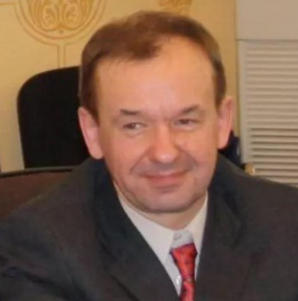
Дата рождения 29.12.1967
Место рождения гор. Архангельск
Наименование субъекта Российской Федерации, района, города, иного населенного пункта, где находится место жительства кандидата
Архангельская область, город Архангельск
Сведения о профессиональном образовании Санкт-Петербургская государственная академия культуры, 1994
Основное место работы или службы ГАОУ ДПО "Архангельский областной институт открытого образования"
Занимаемая должность (или род занятий) кафедра гуманитарного образования, методист
Сведения об исполнении обязанностей депутата на непостоянной основе и о наименовании соответствующего представительного органа, депутатом которого является кандидат
Сведения о судимости
Статус иноагента
Статус кандидата Зарегистрированный кандидат

Лябихов Роман Михайлович
Архангельское областное отделение политической партии "КОММУНИСТИЧЕСКАЯ ПАРТИЯ РОССИЙСКОЙ ФЕДЕРАЦИИ"

Зарегистрирован

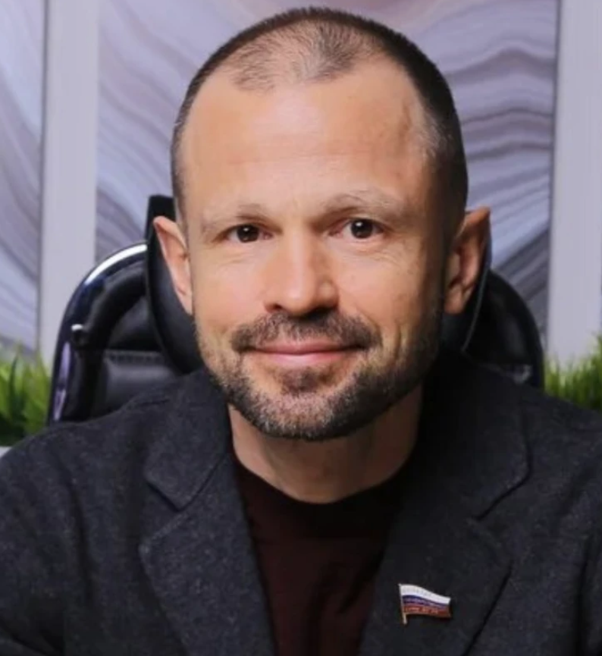
Дата рождения 07.05.1973
Место рождения гор. Северодвинск Архангельской обл.
Наименование субъекта Российской Федерации, района, города, иного населенного пункта, где находится место жительства кандидата
город Москва
Сведения о профессиональном образовании ФГБОУ ВО "Санкт-Петербургский государственный морской технический университет", 1997
Основное место работы или службы Государственная Дума Федерального Собрания Российской Федерации восьмого созыва
Занимаемая должность (или род занятий) первый заместитель председателя Комитета Государственной Думы по строительству и жилищно-коммунальному хозяйству
Сведения об исполнении обязанностей депутата на непостоянной основе и о наименовании соответствующего представительного органа, депутатом которого является кандидат
Сведения о судимости
Статус иноагента
Статус кандидата Зарегистрированный кандидат

Сорокина Наталья Игоревна
Региональное отделение в Архангельской области Политической партии ЗЕЛЕНАЯ АЛЬТЕРНАТИВА

Зарегистрирован


Дата рождения 25.11.1985
Место рождения дер. Заболотье Холмогорского р-на Архангельской обл.
Наименование субъекта Российской Федерации, района, города, иного населенного пункта, где находится место жительства кандидата
Архангельская область, город Архангельск
Сведения о профессиональном образовании ГОУ ВПО "Поморский государственный университет имени М.В. Ломоносова", 2007
Основное место работы или службы Автономная некоммерческая организация Архангельской области "Агентство регионального развития"
Занимаемая должность (или род занятий) руководитель центра поддержки предпринимательства
Сведения об исполнении обязанностей депутата на непостоянной основе и о наименовании соответствующего представительного органа, депутатом которого является кандидат
Сведения о судимости
Статус иноагента
Статус кандидата Зарегистрированный кандидат

Харченко Мария Борисовна
Архангельское региональное отделение Политической партии ЛДПР - Либерально-демократической партии России

Зарегистрирован


Дата рождения 23.11.1991
Место рождения ГОР. АРХАНГЕЛЬСК
Наименование субъекта Российской Федерации, района, города, иного населенного пункта, где находится место жительства кандидата
Архангельская область, город Архангельск
Сведения о профессиональном образовании ФГАОУ ВПО "Северный (Арктический) федеральный университет имени М.В. Ломоносова, 2015
Основное место работы или службы Архангельская городская Дума
Занимаемая должность (или род занятий) депутат
Сведения об исполнении обязанностей депутата на непостоянной основе и о наименовании соответствующего представительного органа, депутатом которого является кандидат
Сведения о судимости
Статус иноагента
Статус кандидата Зарегистрированный кандидат

Цыбульский Александр Витальевич
Архангельское региональное отделение Всероссийской политической партии "ЕДИНАЯ РОССИЯ"

Зарегистрирован

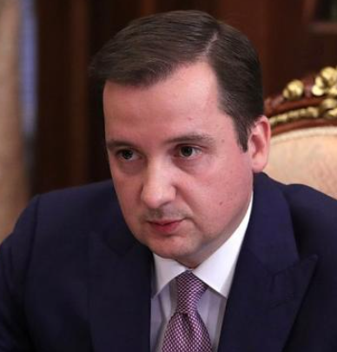
Дата рождения 15.07.1979
Место рождения г. Москва
Наименование субъекта Российской Федерации, района, города, иного населенного пункта, где находится место жительства кандидата
город Москва
Сведения о профессиональном образовании Военный университет, 2001
Основное место работы или службы
Занимаемая должность (или род занятий) Губернатор Архангельской области
Сведения об исполнении обязанностей депутата на непостоянной основе и о наименовании соответствующего представительного органа, депутатом которого является кандидат
Сведения о судимости
Статус иноагента
Статус кандидата Зарегистрированный кандидат

Черненко Олег Витальевич
Региональное отделение Социалистической политической партии "СПРАВЕДЛИВАЯ РОССИЯ - ПАТРИОТЫ - ЗА ПРАВДУ" в Архангельской области

Зарегистрирован

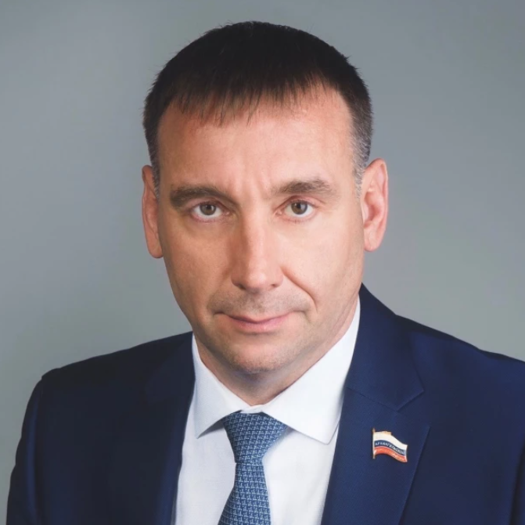
Дата рождения 26.06.1969
Место рождения гор. Архангельск
Наименование субъекта Российской Федерации, района, города, иного населенного пункта, где находится место жительства кандидата
Архангельская область, город Архангельск
Сведения о профессиональном образовании Негосударственное образовательное частное учреждение высшего образования "Московский финансово-промышленный университет "Синергия", 2018; Негосударственное образовательное частное учреждение высшего образования "Московский экономический институт", 2017
Основное место работы или службы Общество с ограниченной ответственностью "Гидросервис"
Занимаемая должность (или род занятий) директор
Сведения об исполнении обязанностей депутата на непостоянной основе и о наименовании соответствующего представительного органа, депутатом которого является кандидат
депутат Архангельского областного Собрания депутатов на непостоянной основе
Сведения о судимости
Статус иноагента
Статус кандидата Выдвинутый кандидат

Медведева Лариса Анатольевна
Зелёные

Утративший статус выдвинутого кандидата

Дата рождения 03.06.1979
Место рождения г. Архангельск
Наименование субъекта Российской Федерации, района, города, иного населенного пункта, где находится место жительства кандидата
Архангельская область, город Архангельск
Сведения о профессиональном образовании
Основное место работы или службы
Занимаемая должность (или род занятий) индивидуальный предприниматель
Сведения об исполнении обязанностей депутата на непостоянной основе и о наименовании соответствующего представительного органа, депутатом которого является кандидат
Сведения о судимости
Статус иноагента
Статус кандидата

